**CentOS 리눅스 기초 학습**

**3주차**

**네임서버 개념, IP주소 획득 흐름**

**네임서버란?**

네임 서버 = DNS (Domain Name System) 서버이다.

도메인 이름을 IP주소로 변환시켜 주는 역할이다.

ex) [www.naver.com](http://www.naver.com) -> 210.89.164.90

1. 초창기 네트워크 접속 방법

* 컴퓨터 수가 굉장히 적어서 직접 사용자가 주소를 외워서 들어갔다.

1. hosts 파일을 이용한 네트워크 접속

* 인터넷에 연결된 컴퓨터가 수십 ~ 수백대로 늘어났다. hosts파일에 URL과 IP주소를 기록해 놓는 방식을 사용한다.
* C:\windows\system32\drivers\etc\hosts
* /etc/hosts

1. 네임 서버를 이용한 네트워크 접속

* 기하급수적으로 늘어나는 네트워크 컴퓨터 상의 모든 컴퓨터 IP정보를 하나하나 기록하기에 무리가 생겼다.
* 이름 해석을 전문적으로 해 줄 서버가 필요해서 사용하기 시작하였다.

nslookup 명령어를 사용하여 주소를 질의할 수 있다.

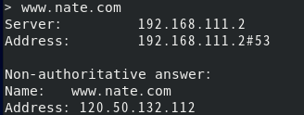

내 서버의 dns주소는 /etc/resolv.conf에 저장되어있다.

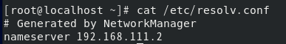

resolv.conf에 nameserver 주소를 주석처리 한다.

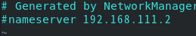

[www.naver.com](http://www.naver.com)을 입력했는데 오류페이지가 뜨는 모습이다. 인터넷은 잘 되고있는데,  
nameserver주소만 주석처리를 한 것이라서 domain주소를 IP주소로 해석할 수 없는 것 뿐이다.

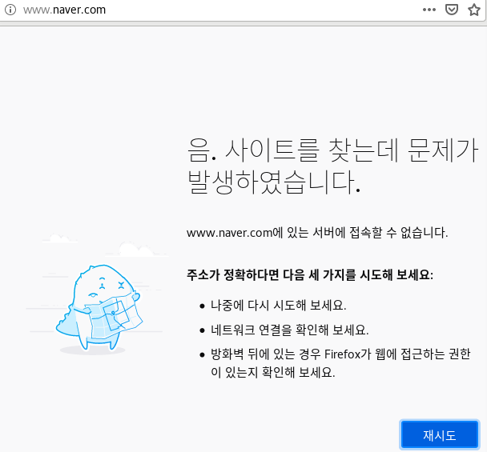

모든 컴퓨터는 IP주소로 들어가는 것이지만 IP주소를 외우기 어렵기에 문자로 되어있는 도메인을 사용하는 것이다.

/etc/hosts 파일에 210.89.164.90 naver.com 을 추가하였다.

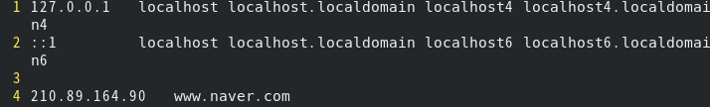

네임서버가 작동하지 않지만, naver에 잘 접속되는 모습이다.

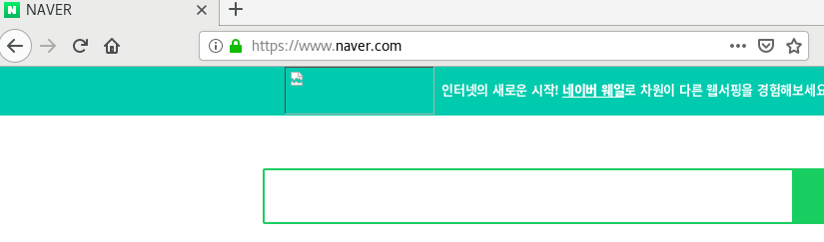

이유는 resolv.conf에 있는 네임서버를 참조하기 전에 hosts파일을 우선적으로 찾아보기 때문이다.

hosts파일에 저장되어 있다면 바로 연결하지 굳이 nameserver를 찾아보지 않는다.

/etc/hosts 파일을 naver.com 주소가 아닌 다른 사이트 주소로 수정하면 naver.com을 입력하면

daum 사이트로 가지는 일도 일어날 수 있다.

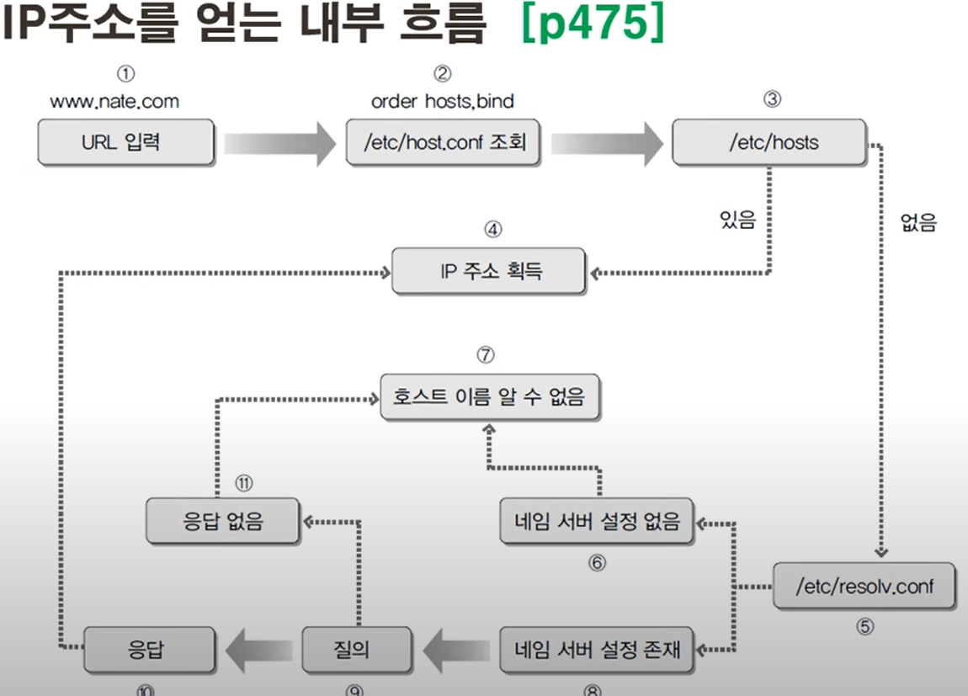

1. URL 입력
2. /etc/hosts 조회
3. IP주소가 있다면 획득 후 응답 or 없다면 resolv.conf로 가서 nameserver 참조
4. 질의 후 응답

**도메인 이름 체계 개념, 캐싱 전용 네임서버 구축**

**도메인 이름 체계**

초창기 인터넷에서는 1대의 네임 서버만으로 충분히 IP주소와 이름의 관리가 가능헀다.

하지만 인터넷의 폭발적 확장으로 몇 대의 네임서버로는 부족했고,

트리 구조와 같은 도메인 이름 체계를 고안했다.

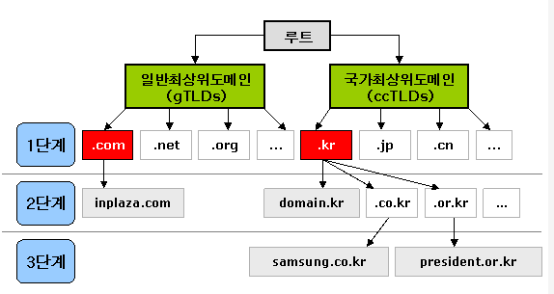

루트에서 1단계인 .com으로

.com 에서 2단계인 naver.com 으로

naver.com에서 3단계인 [www.naver.com](http://www.naver.com)으로 이런 식의 질의를 거치는 것이다.

naver.com은 자신이 관리하는 호스트들을 다 알고있으니 알려줄 수 있다.

ex) [www.naver.com](http://www.naver.com) [ftp.naver.com](ftp://ftp.naver.com) mail.naver.com 등

**로컬 네임서버가 작동하는 순서**

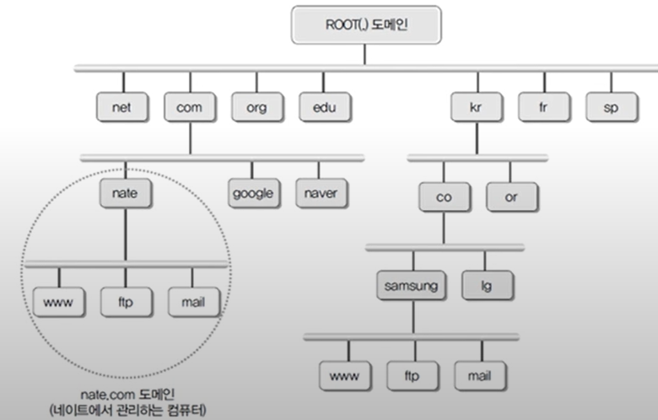

사실 로컬 네임서버는 아는 것이 거의 없다. 그래서 질의가 오면 root에게 질의를 한다.

Root는 com 네임서버를 알려주고, com은 naver.com을 알려주고 naver.com은 자신이 관리하는 host IP를 알려주고 로컬 네임서버가 응답을 pc에게 전달한다.

지금까지의 실습 환경에서 우리의 서버는 VMware가 기본으로 설정한 192.168.111.2를 네임 서버로 잡고 있었다. 이제는 192.168.111.100을 네임 서버로 사용하도록 설정한다.

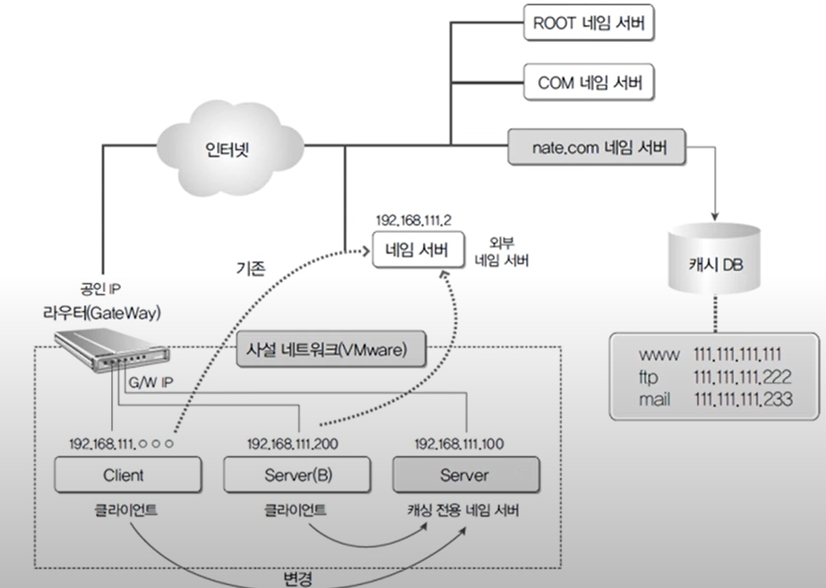



/etc/named.conf

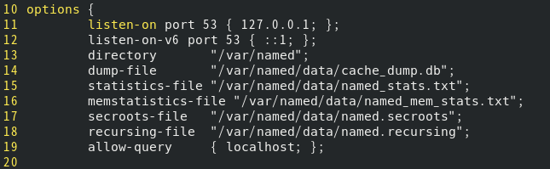

/etc/named.conf line 12 수정한다. 127.0.0.1로 되어있는 것은 자기 자신에게만 서비스를 하겠다는 의미인데, any로 바꿔주어서 누구나 가능하도록 설정한다.

질의도 모두 허용이라는 의미의 any로 바꿔준다.

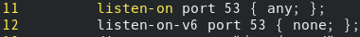



서비스를 재시작하여 변경사항을 적용한다.



firewall-config에서 dns 포트를 열어준다.

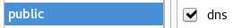

nslookup 후 server 192.168.111.100 을 입력하여 질의할 nameserver를 바꿔주고

질의를 하니 성공하였다.

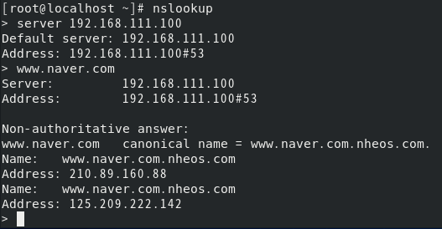

client PC의 nameserver 주소를 변경해준다.





문제없이 질의가 잘 전달되는 모습이다.

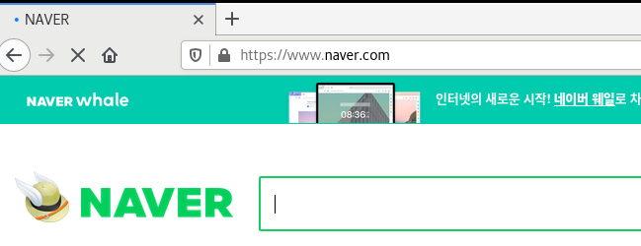

server B에서도 resolv.conf에서 nameserver를 바꿔준다.



잘 되는 모습이다.

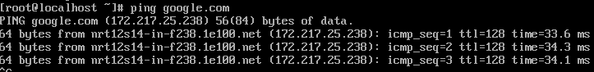

윈도우는 ncpa.cpl 입력 후 dns주소를 바꿔주면 끝이라서 간편하다.

CLI로는 netsh를 활용하여 바꾸면 된다.



**마스터 네임서버 구축, 라운드 로빈 방식 네임서버**

**<실습을 위한 웹 & FTP 구축>**

**Now : Server**



firewall-config

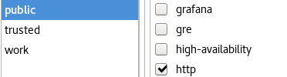

index.html 파일 생성





**Now : Server(B)**

f

vsftpd 설치 후 firewall-cmd 명령어를 사용해 firewall-config와 똑 같은 설정을 명령어로 진행.







**Now : Server**

/etc/named.conf 에 아래 내용 추가

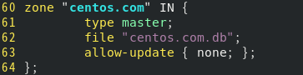

named-checkconf 로 설정에 오류가 있는지 확인할 수 있다.







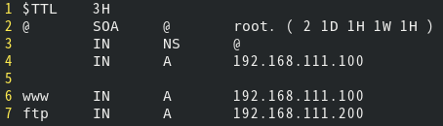

오류가 없는지 확인



**Now : Client**

클라이언트에서 resolv.conf에 들어가서 nameserver가 192.168.111.100 으로 잘 잡혀있나 확인 후 host 명령으로 확인

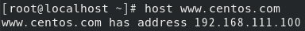

firefox에서 [www.centos.com](http://www.centos.com)을 입력하니 server에 설정한 웹 페이지 index.html이 보인다.

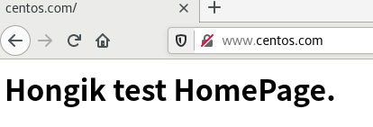

또, 추가적으로 Vmware가 아닌 실제 내 Windows PC로도 접속이 가능하다.

Vmware가 NAT로 되어있어서, 실제 인터넷 어댑터와 VMware 어댑터에



들어가서 DNS주소에 192.168.111.100 입력 후 구글에서 [www.centos.com](http://www.centos.com)에 접속하면 된다. nslookup으로도 잘 질의된다.

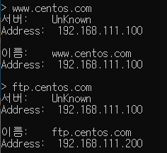

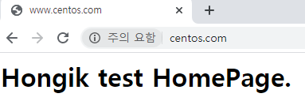

FTP도 테스트 해 보기 위해서 패키지를 설치한다.



FTP도 접속이 가능한 모습이다.

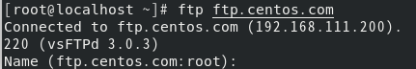

**<라운드 로빈 방식의 네임서버>**

여러 대의 웹 서버를 운영해서, 웹 클라이언트가 서비스를 요청할 경우에 교대로   
서비스를 실시하도록 하는 방식이다.

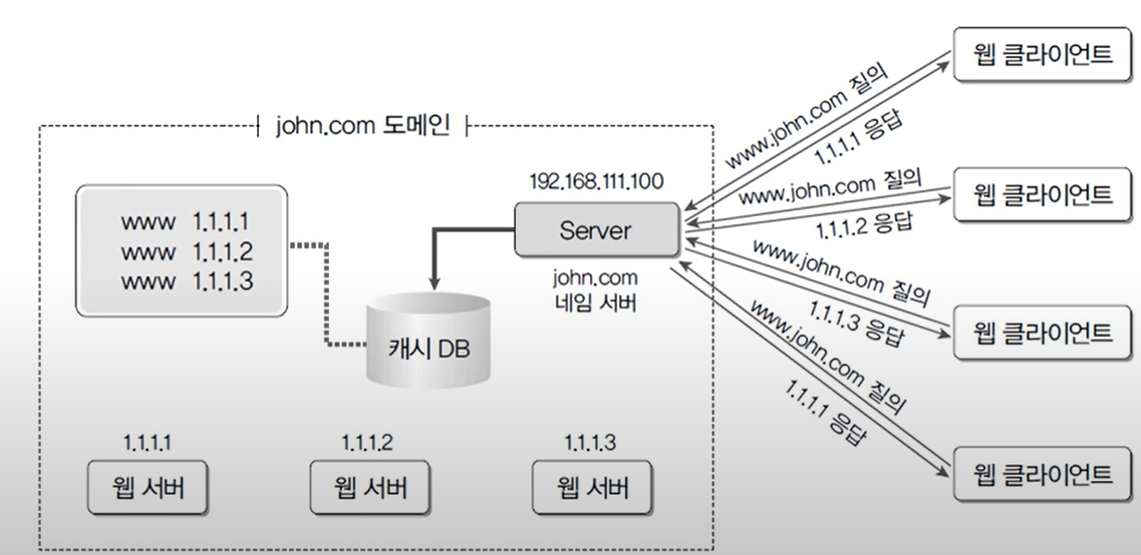

**<라운드 로빈 방식의 네임서버 구현>**

외부 웹사이트 3개를 이용해서 라운드 로빈 방식으로 구현하고, 작동까지 확인하도록 한다.

이 3개의 웹 사이트를 이용하도록 한다.

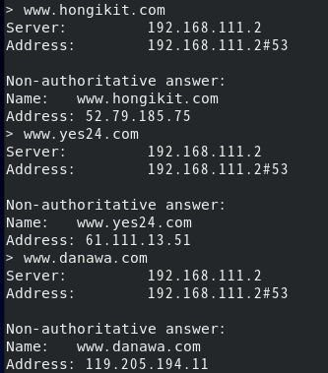

vim /var/named/centos.com.db를 수정한다.

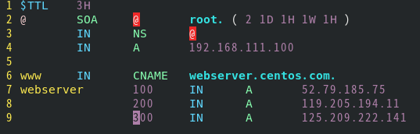

nslookup 실행 후 질의 서버를 100으로 잡고 webserver.centos.com을 질의하니 3개의 레코드가 질의된다. 잘 구성된 것이다.

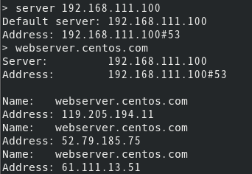

이런 식으로 웹 브라우저에 [www.centos.com](http://www.centos.com) 검색 시 세 사이트가 번갈아 가며 나온다.

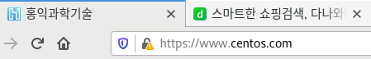

**메일서버 개념, 메일서버를 위한 네임서버 구현**

SMTP (Simple Mail Transfer Protocol) : 클라이언트가 메일을 보내거나, 메일 서버끼리 메일을 주고 받을 때 사용.

POP3 (Post Office Protocol) : 메일 서버에 도착되어 있는 메일을 클라이언트로 가져올 때 사용.

IMAP (Internet Mail Access Protocol) : POP3와 동일.

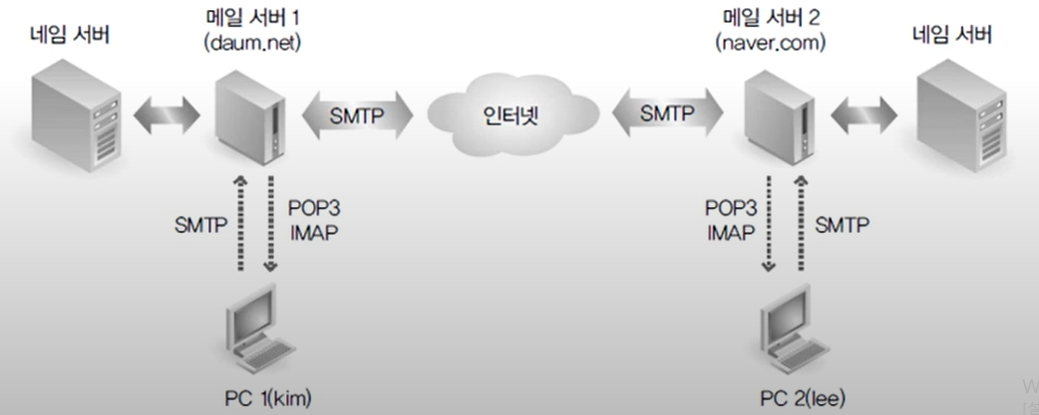

1. PC1 사용자가 SMTP를 이용해 daum.net 메일 서버로 Mail을 보낸다
2. 일단 daum.net 메일 서버는 한꺼번에 메일을 전송하지 않고 일단 큐에 넣어놓고 잠깐   
   대기 후 여유가 있을 때 인터넷을 통해 전송한다.
3. naver.com 메일 서버가 받은 후 바로 PC2에게 주는 것이 아니고 메일 박스에 넣어둔다.
4. PC2 사용자가 이메일 클라이언트 실행 후 내려 받기를 하면 메일 박스에 있는 것을 다운로드 하는 방식이다.

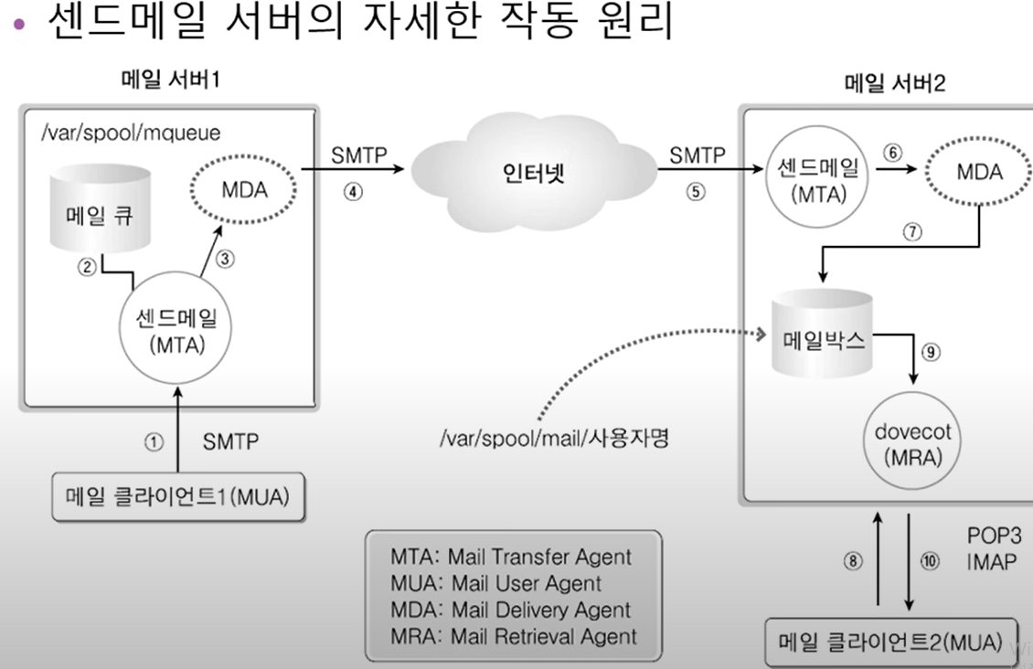

상세한 실습 구성도

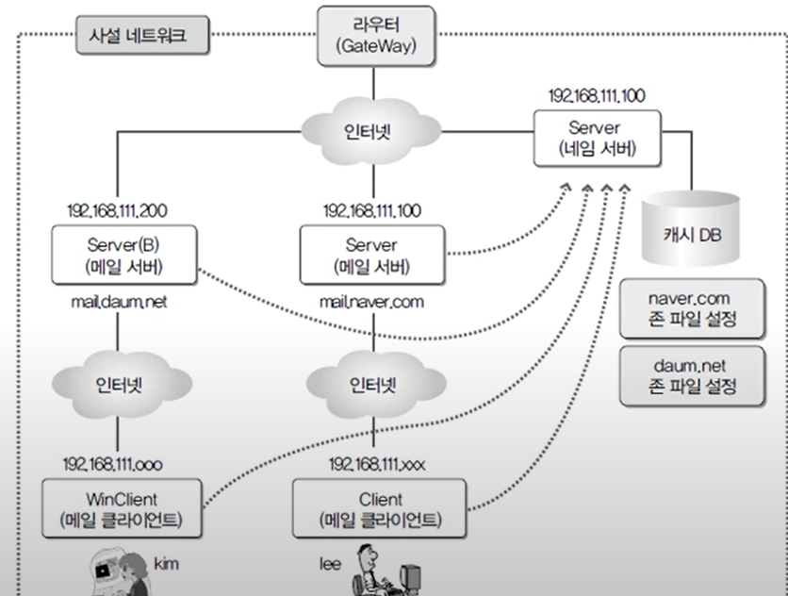

**<메일 서버를 위한 기본 서버 설정>**

**Now : Server**

/etc/hostname 에서 mail.naver.com 이라고 hostname을 명확히 해 준다.



/etc/hosts 수정





/etc/mail/local-host-names 에 내용 추가



/etc/sysconfig/network 내용 추가

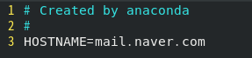

**Now : Server(B)**



/etc/hostname



/etc/hosts



/etc/mail/local-host-names



/etc/sysconfig/network



**<메일 서비스를 위한 네임 서버 구현>**

naver.com & daum.net 존을 구성한다.

**Now : Server**



/etc/named.conf 수정 및 추가

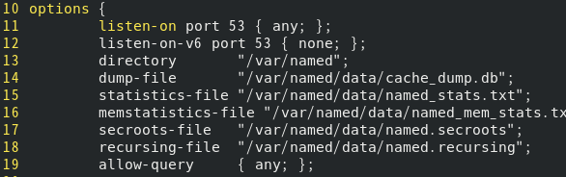

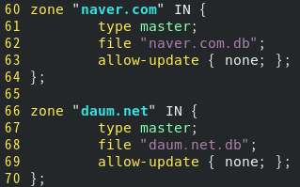

/var/named/naver.com.db 파일 생성 후 아래와 같이 설정

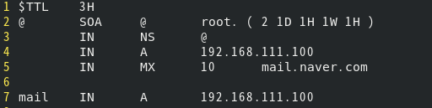

naver.com.db를 daum.net.db로 복사 후 IP 주소 수정

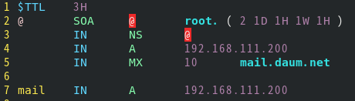

오류 확인

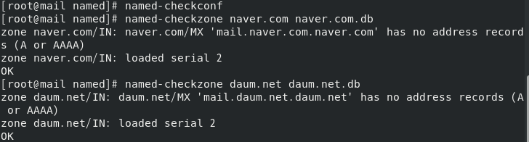

실습 중 포트가 막혀있어서 안되는 문제를 방지하기 위해 firewall 서비스를 아예 종료

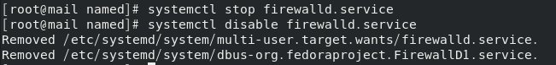

질의가 성공적으로 되는지 확인한다.

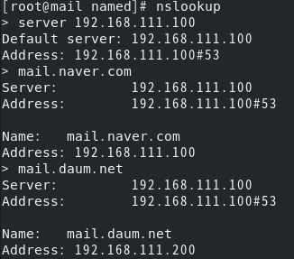

**Now : Server & Server(B)**

/etc/sysconfig/network-script/ifcfg-ens33 DNS주소를 100으로 잡아준다.



ifdown ens33 , ifup ens33 으로 적용

Client는 동적 IP 때문에 일단 resolv.conf 수정 후 재부팅 NO

Win client도 DNS주소 설정



**센드메일 서버의 구현**

**Now : Server**



/etc/mail/sendmail.cf

 localhost로 되어있는 곳에 자신의 도메인을 써 준다.

127.0.0.1은 자기 자신에게만 보낸다는 의미니까 외부에서도 보내야해서 Addr=127.0.0.1 부분을 통째로 지워준다. 아니면 0.0.0.0으로 써주는 방법도 있다.



/etc/mail/access

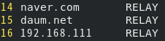

우리가 실습하는 컴퓨터와 도메인들이 메일을 주고받을 수 있도록 설정한다.

access는 텍스트 파일 형식이라서 sendmail이 가려낼 수 없다. 그래서 makemap 명령을 통해 sendmail이 알아볼 수 있는 DB형태로 만들어준다.



이제 받는 메일을 설정할 차례이다.

/etc/dovecot/dovecot.conf 주석 제거

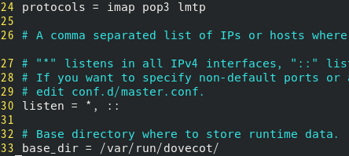

설정 설명

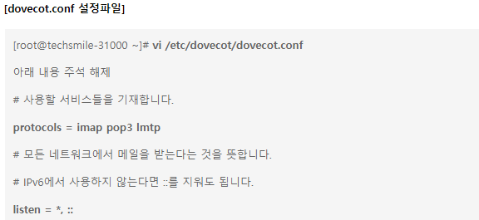

/etc/dovecot/conf.d/10-ssl.conf



설명

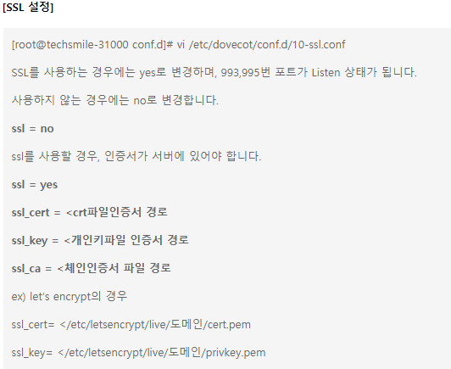

/etc/dovecot/conf.d/10-mail.conf







설명

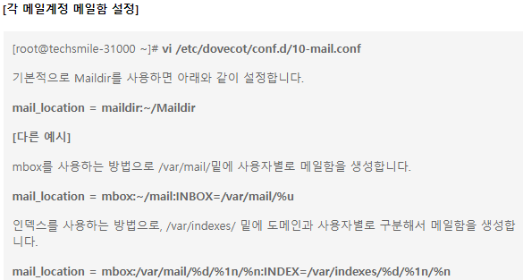

Line 121 : mail 허용 그룹을 mail 그룹으로 설정해줬다.

Line 166 : 파일 잠금 방법으로, fcntl은 파일 제어를 위한 함수이다. 보안? 관련 설정인 것 같다.

adduser로 사용자를 추가했다.

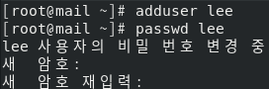





**Now : Client**

클라이언트에서 메일을 받기 위해 evolution을 이용한다.





백업 설정은 따로 하지 않으니 다음을 눌러준다.

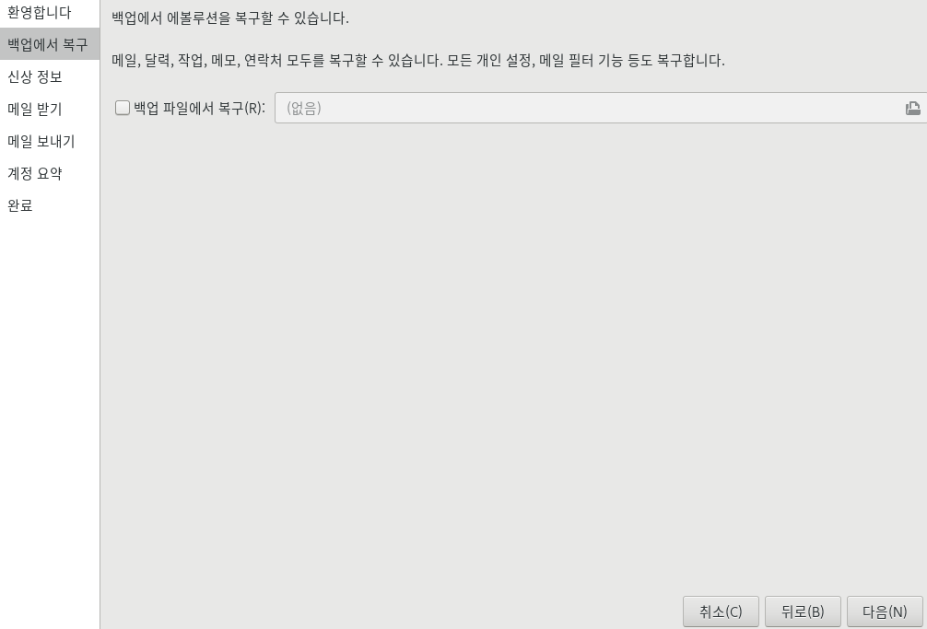

정보를 입력한다.

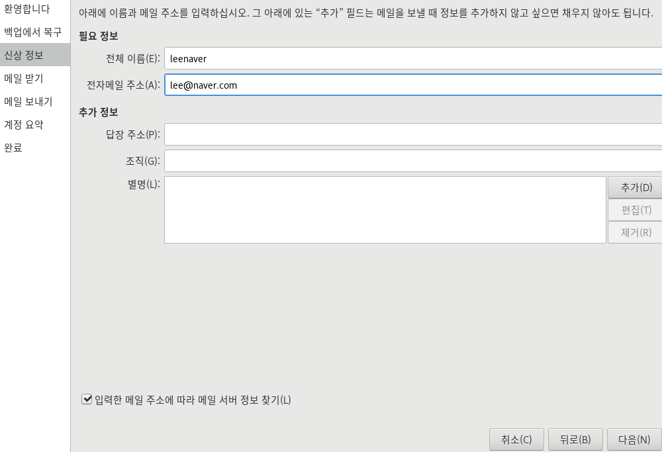

POP 사용으로 바꾸고, 아래와 같이 설정한다. SSL 사용을 위해 포트도 995로 바꾸고, 보안도 바꿔준다.

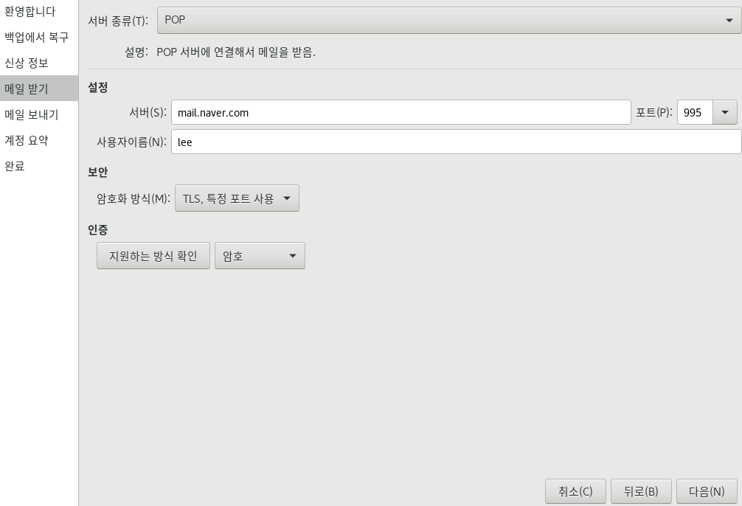

서버 주소를 써 준다.

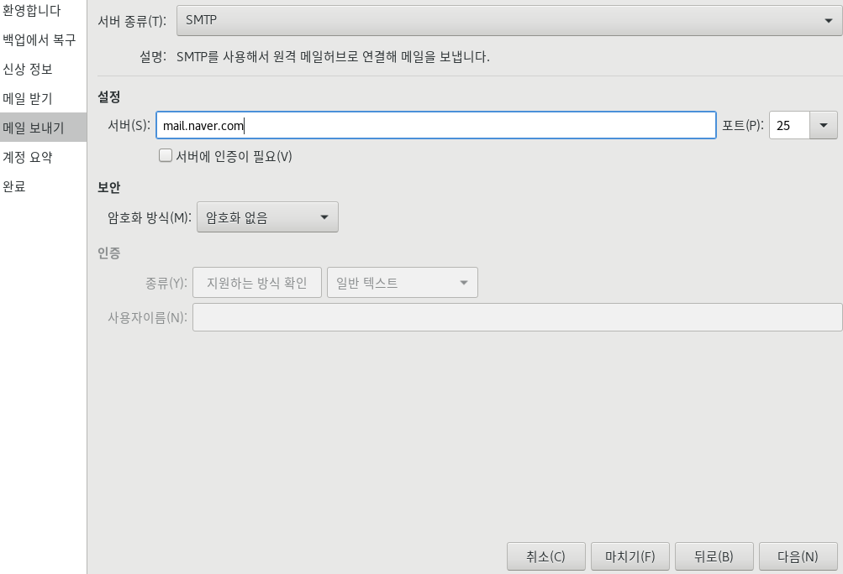

별명 같은 설정이라고 보면 된다. 원하는 이름으로 설정한다.

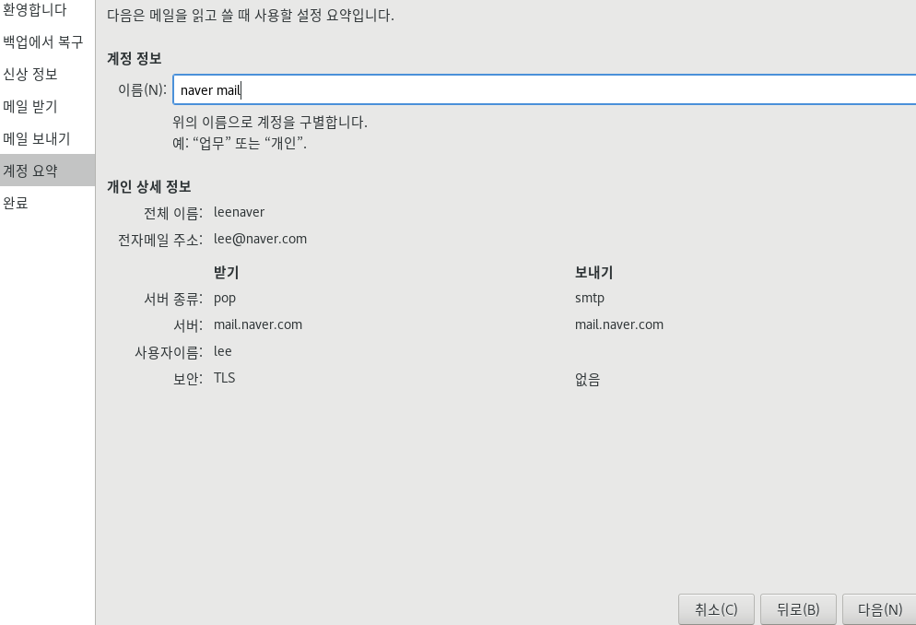



새로 만들기를 눌러서 나 자신에게 테스트용 메일을 발송했다.



지금 상태는 mailbox에 내가 보낸 메일이 저장되어 있는 상태이다. 받은 편지함에 내가 보낸 메일이 생기려면 보내기/받기를 눌러야 한다.



이런 인증서 오류가 혹시 뜬다면 처음 설정 때 인증서 설정을 건너뛴 것이니 계속 허용을 누르고

진행한다.

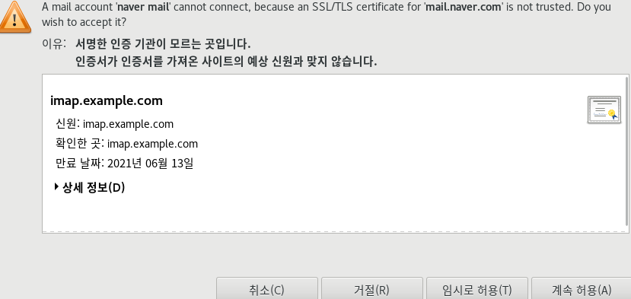

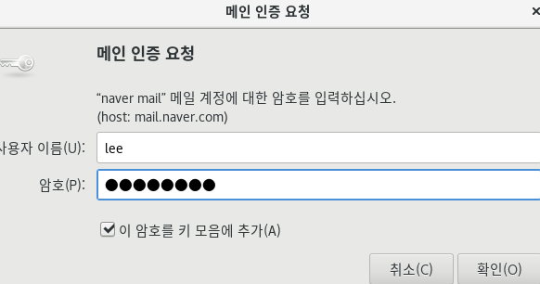

받은 편지함에 메일이 온 것을 확인할 수 있다.



이로써 naver의 메일 서버는 잘 작동하는 것을 확인했다. 이제 Daum 메일 서버를 구축한다.

**Now : Server(B)**



/etc/mail/sendmail.cf



 address 지우기

/etc/mail/access

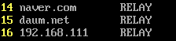



/etc/dovecot/dovecot.conf

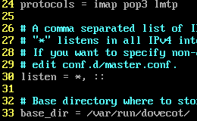

/etc/dovecot/conf.d/10-ssl.conf



/etc/dovecot/conf.d/10-mail.conf







kim 사용자를 생성했다.

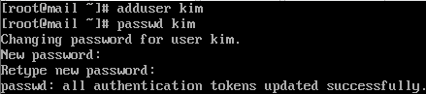





**Now : Winclient**

Thunder Bird 프로그램을 인터넷에서 설치한다.

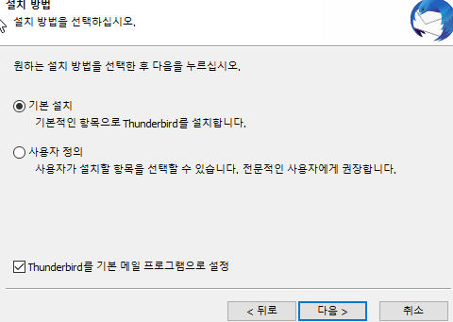

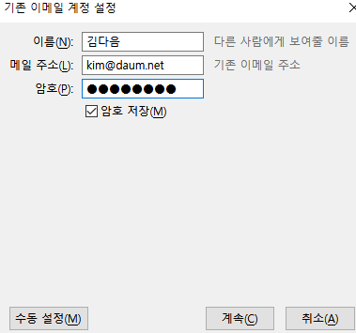

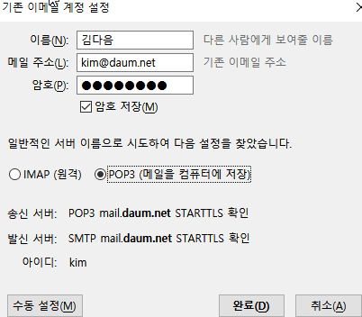

만약 mail 서버를 찾을 수 없다고 뜬다면 Server(B) firewalld stop 되어있는지 확인!

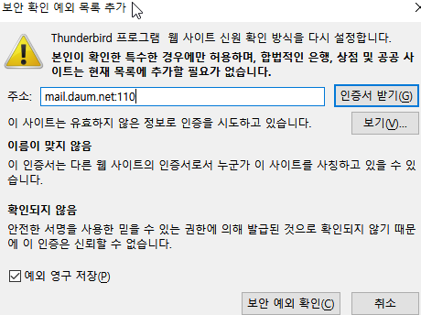

구성이 잘 되었는지 확인하기 위해 naver에서 daum에게 메일을 전송한다.

**웹 메일(다람쥐 메일) 설치**

인터넷에서 squirrelmail 다운로드





4개 파일의 소유주를 아파치로 변경한다.

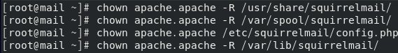

설정할 수 있는 실행 파일을 실행한다.



서버 세팅을 변경해야 하니 2

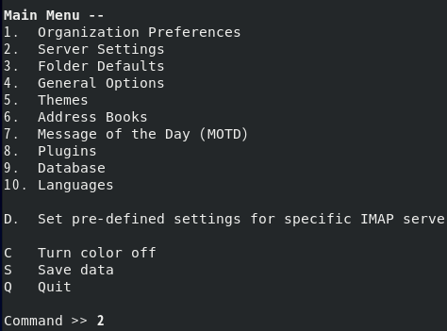

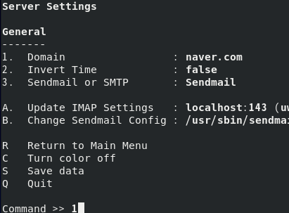

Domain 및 IMAP Server, Server software 설정이 끝났으면 s를 눌러 저장하고, R로 돌아간다.

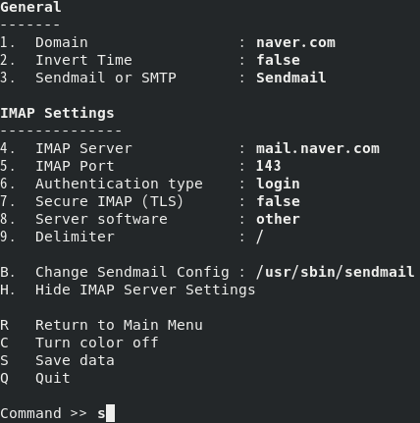

또 메인메뉴에서 10번을 입력해 언어를 설정한다.

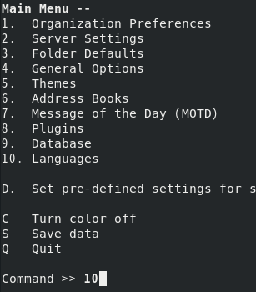

아래 내용처럼 수정 후 저장

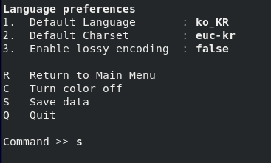

다람쥐 메일 이용하기 위한 주소가 굉장히 길어서 간단하게 한 줄로 이용 가능하게

Alias를 설정했다.

/etc/httpd/conf/httpd.conf





웹 이용을 위해 /var/named/naver.com.db 레코드 추가





클라이언트에서 [www.naver.com/webmail/](http://www.naver.com/webmail/) 로 접속

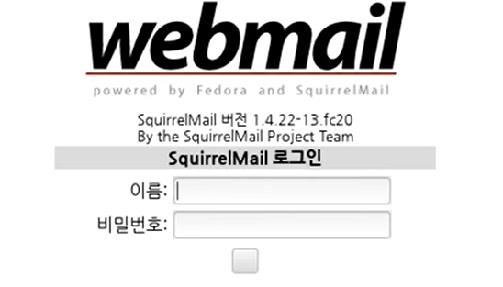

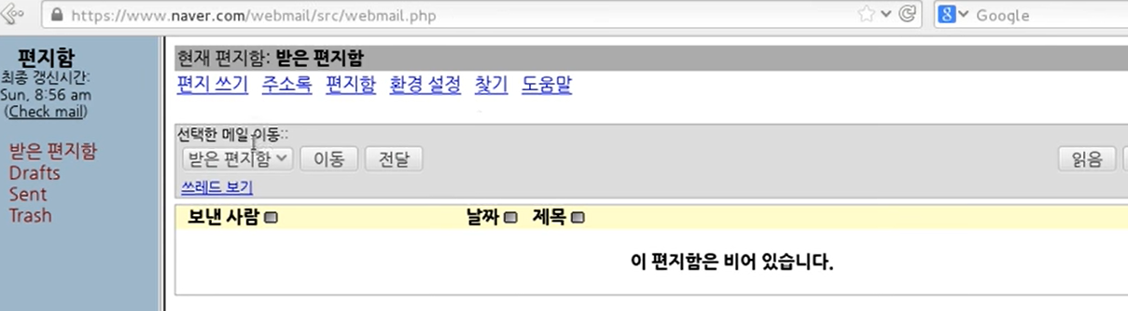

**데이터베이스 서버 개념, 필수 SQL 구문**

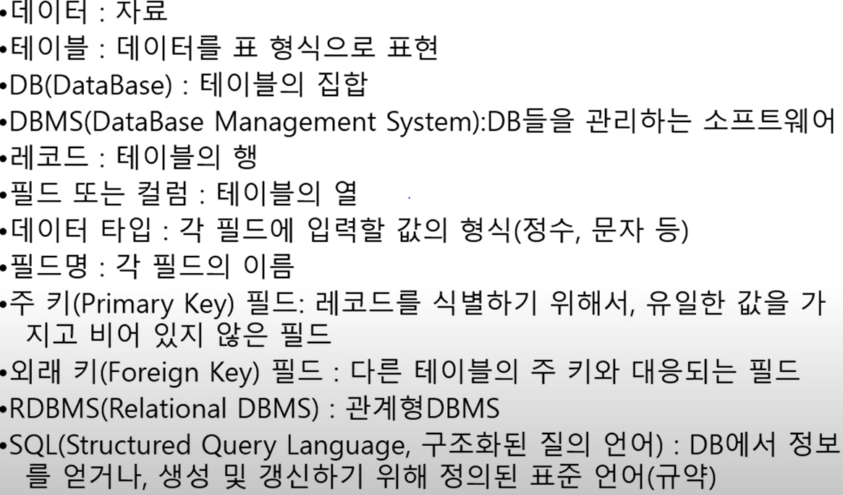

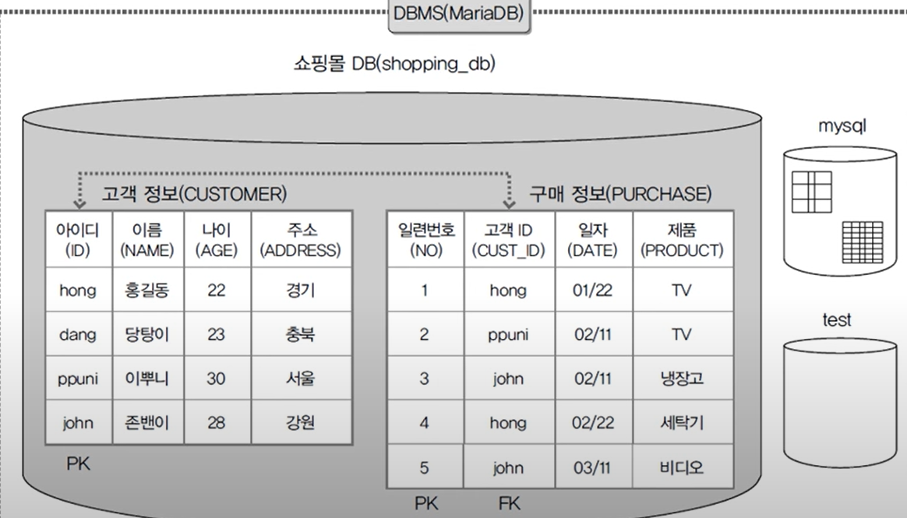

한 행을 하나의 데이터 정보라고 생각하면 된다.

고객 정보 테이블에는 4개의 데이터가 있는 것이고, 구매 정보 테이블에는 5건의 데이터가 있는 것이다.

열은 필드, 컬럼이라고 부르기도 하는데, 각각의 열에는 이름이 있다. 아이디, 이름, 나이 주소 등

ID 열의 데이터 타입은 문자, 나이 열은 숫자 등 데이터 타입은 각 열 마다 지정된다.

왼쪽 하단 PK는 Primary Key인데, 우리가 회원가입 시 중복 확인을 하고 중복 시 회원가입이 불가하다. 아이디 열은 PK로, 중복이 안되는 열이다.

FK외래키는 다른 테이블의 PK와 대응된다.

데이터를 입력 및 활용하는 구문이 SQL이고,. DBMS가 알아듣는 언어가 SQL이다.

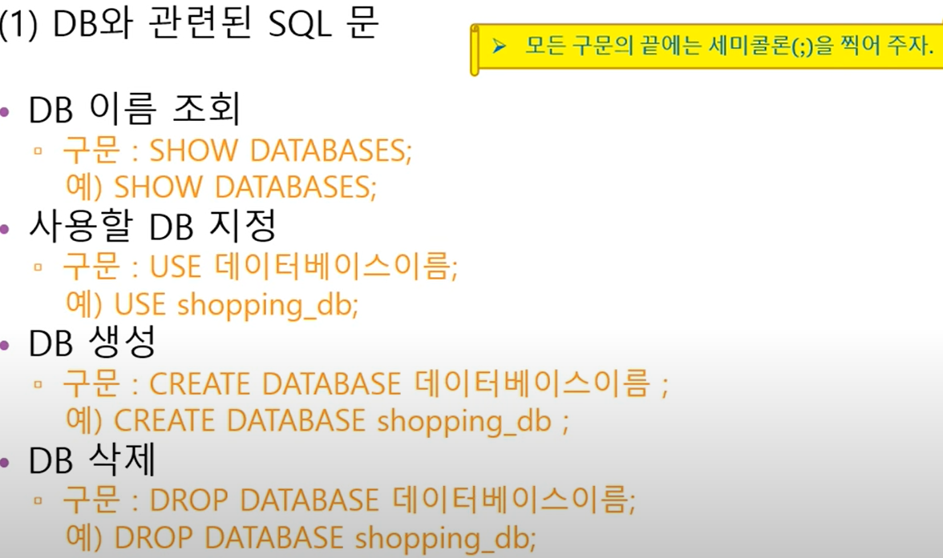

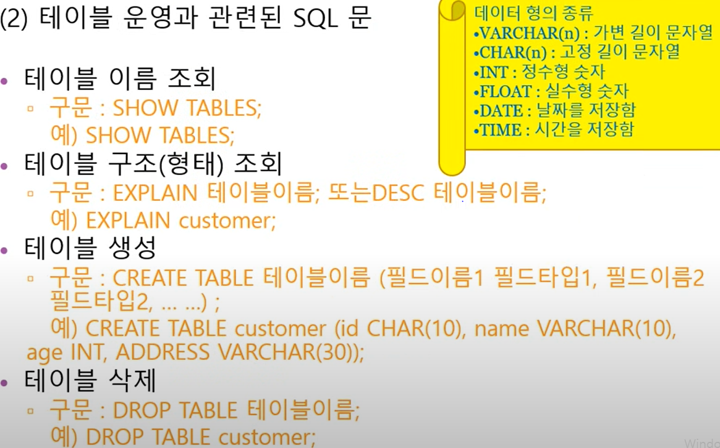

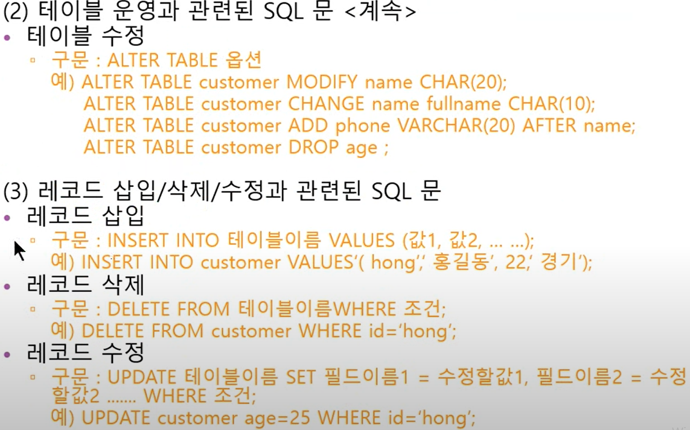

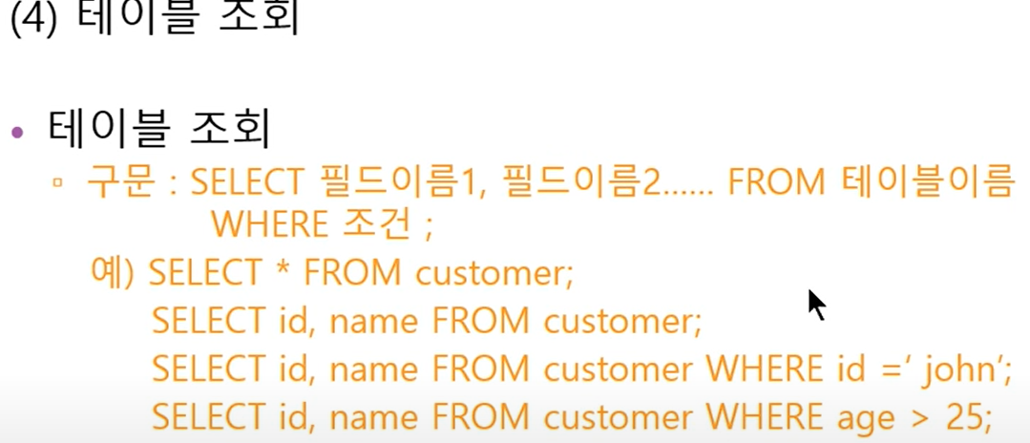

**MariaDB 설치 / 운영, Windows에서 접속**

**Now : Server**

Maria DB최신 버전도 있지만 실습과 동일한 환경을 위해 구 버전을 설치해서 진행한다.

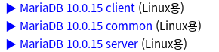

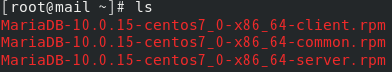



사실 mysql과 MariaDB는 똑같다. 회사가 오라클에 인수된 뒤 mysql개발자들이 나와서

개발한 것이 mariaDB라서 100% 호환이라고 볼 수 있다.



systemctl enable 과 동일한 명령어인데, 우리가 인터넷에서 따로 받아와서 enable이 안될 수 있을 때 쓰는 명령이다.



firewall-config

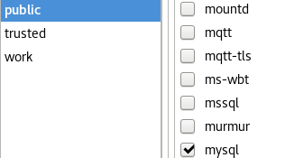

mysql 명령어를 입력해보니 잘 된다.

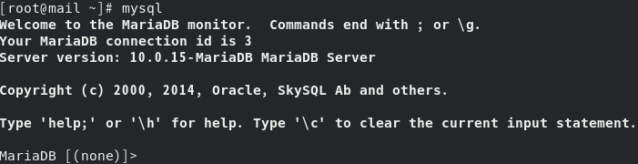

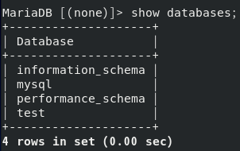

mysql명령을 입력하는 것 만으로도 바로 접근이 가능한 것은 보안에 굉장히 취약하다.

그래서 관리자 비번을 바로 설정하는 것이 좋다.



그냥 mysql 입력 시 접근이 되지 않는 모습이다.



정석은 mysql –u 유저명 –p 이다.

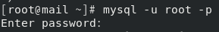

**Now : Winclient**



우리는 클라이언트 프로그램만 필요로 하니 다른 나머지 프로그램은 다 X로

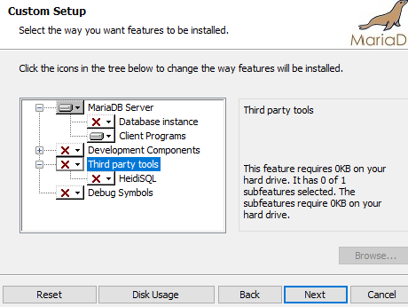

**Now : Server**

윈도우 클라이언트에서 접속할 수 있는 MariaDB유저를 따로 생성한다.

mysql 데이터베이스를 선택

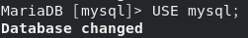

root라는 사용자는 모두 자기 자신으로 잡혀있다. 외부에서 접속할 수 없다.

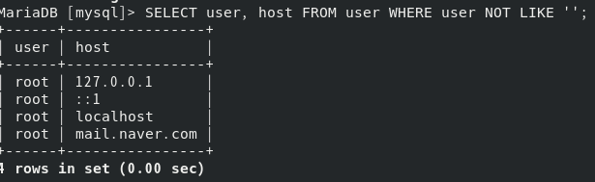

클라이언트에서 C:\program files\MariaDB 10.0\bin으로 이동해서 mysql을 해도 자기 자신에게 mysql 서버가 설치되어 있는 것이 아니라서 ERROR가 뜬다.



-h로 주소를 지정하고 –u 로 유저 지정하고 들어가도 ERROR가 뜬다.



서버에서 아래 명령어를 사용해 유저 생성 및 접근 권한을 줘야한다.



ip주소 뒤 %는 winclient가 DHCP라서 IP주소가 바뀌는 것을 대비해서 설정한 것이다.

클라이언트에서 접속에 성공한 모습이다.

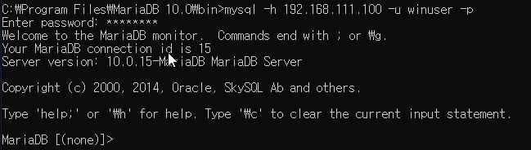

**쇼핑몰 데이터베이스 구축**





SHOW DATABASES로 확인한다.

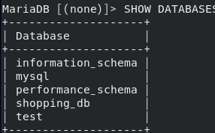

이제부터 shopping_db 를 쓰겠다.

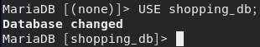

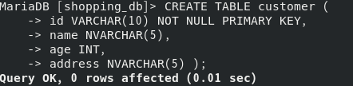

id는 Primary Key로 지정하고, 공백 없이 10글자까지

name은 한글로 5글자까지 지원한다는 소리이다.

age 는 정수형

address도 name과 동일하게

**TIP!**

varchar & nvarchar의 차이는 문자형 데이터형식과 유니코드 데이터 형식의 차이이다.

예를 들어 문자 “가”를 입력하려면 2바이트가 필요하고, “a”를 넣으려면 1바이트가 필요하다.

하지만 nchar는 한글 “가” 와 “a” 모두 1바이트만 필요한 것이다.

한 마디로 char(2) = nchar(1) 이다.

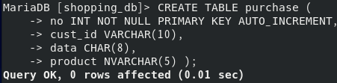

AUTO_INCREMENT는 일련번호 1,2,3,4,5 가 입력하지 않아도 자동으로 들어가게끔 한다.

테이블 정보를 확인하는 DESC 로 잘 생성되었는지 확인한다.

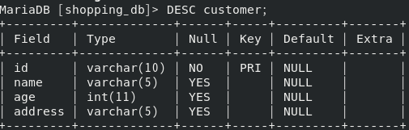

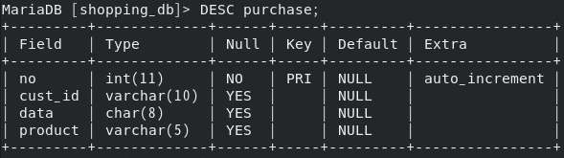





들어간 정보 SELECT * FROM 테이블 명; 으로 확인할 수 있다.

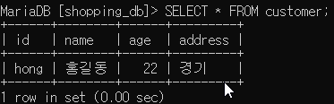

결과

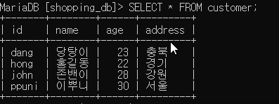

**Oracle 설치, Oralce에서의 쇼핑몰 DB 구축**

오라클 사용을 위해서는 가상메모리 공간이 2GB이상 필요한데, 다른 서비스도 같이 돌다보면 2GB로는 부족하기에 swap파티션을 추가로 4GB 더 만들어 준다.

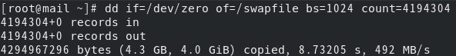

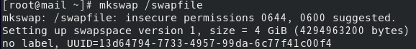

swapon –s 로 확인한다. 처음 설정한 swap까지 해서 총 6GB

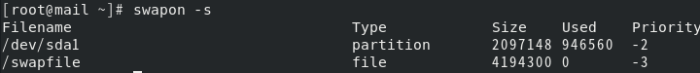

컴퓨터가 재부팅되도 swap이 유지되도록 한다. rc.local에 추가한다.





인터넷에서 실습과 동일한 오라클 버전을 다운로드 받고 진행한다.



unzip 명령으로 압축 해제 후 localinstall 진행

명령을 입력해서 oracle DB 설정을 진행한다.



Enter로 그냥 기본 설정을 따른다. 8080은 웹 접속, 1521은 sql+ 이다.



비번 설정을 진행한다.



실습에 문제가 생겨 Oracle DB 실습은 다시 진행해서 Github 업로드 하겠습니다.

**Visual Studio와 MariaDB의 연동**

실제 사용자들은 전문가가 아니기에 DB 명령어를 이용해 회원가입을 진행하는 것이 아닌

windows에서 회원가입 사이트에 접속해 회원가입을 하길 원한다.

그래서 비주얼스튜디오를 활용해 웹을 만들고 DB와 연동해야한다.

**Now : Winclient**

실습 환경과 동일한 Visual Studio 2010 Express를 설치 후 진행한다.

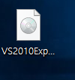

ISO를 실행하면 자동으로 DVD드라이브로 마운트된다. Setup 으로 설치

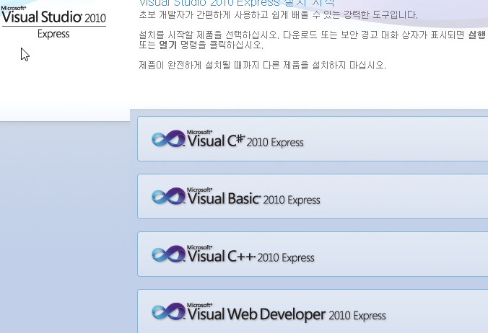

데이터베이스는 굳이 또 설치를 안해도 되니까 체크 해제.

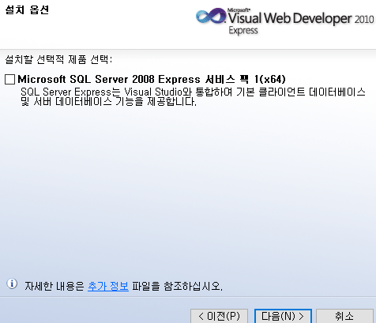

인터넷에서 odbc를 다운로드 받아 설치한다.

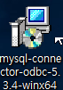

ODBC 데이터 원본을 실행한다. ODBC는 비주얼스튜디오와 MariaDB의 연결고리 역할

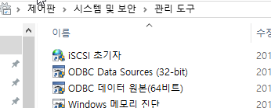

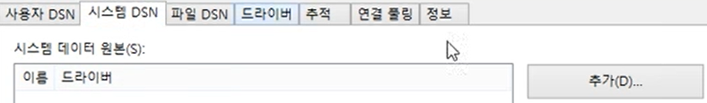



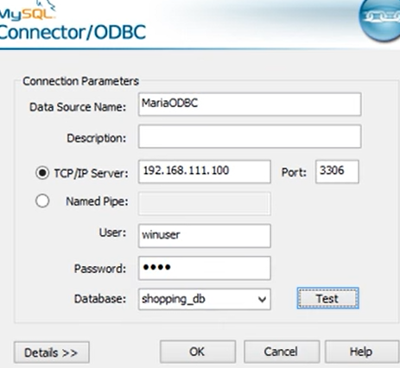

새 웹 사이트 클릭

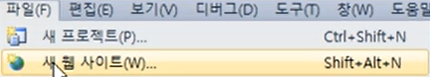

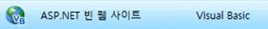

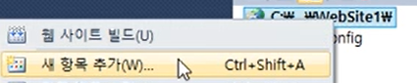

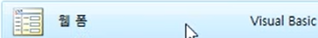

좌측 하단 디자인 클릭



도구상자에서 SqlDataSource를 오른쪽 화면으로 드래그

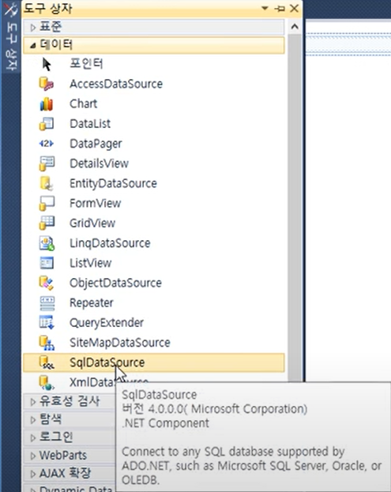

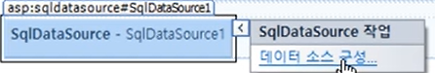

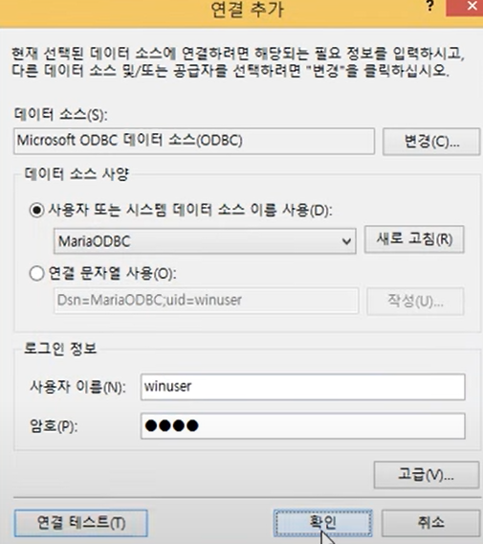

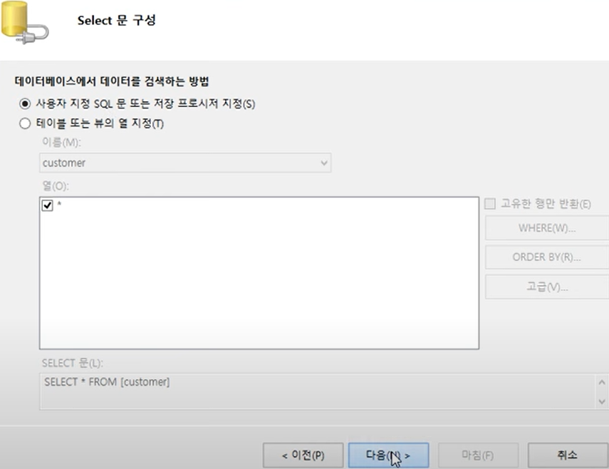

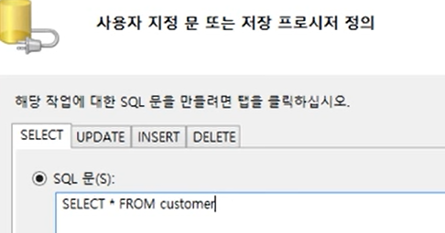

도구 상자에서 ListView 클릭

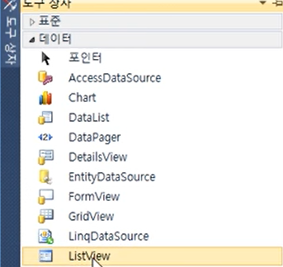

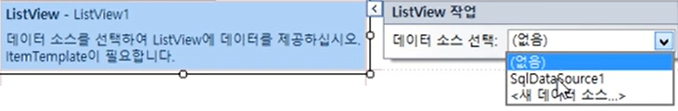

ListView 구성 클릭

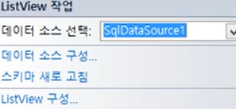

디자인 및 레이아웃을 고를 수 있다.

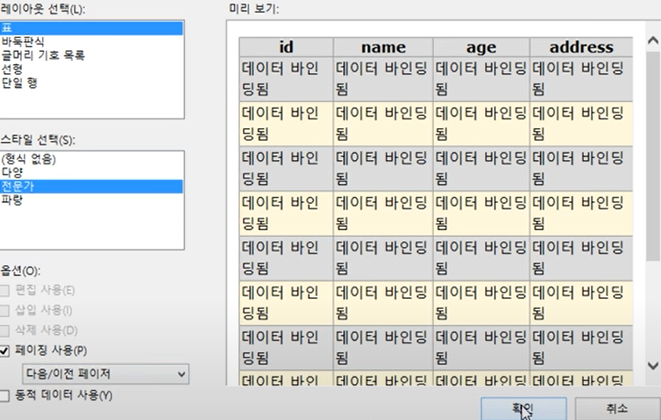

웹 사이트에서 확인 시 아래와 같이 테이블이 보인다.

